**Тема недели: «Моя деревня».**

**с 12.05.202 по 15.05.2020 г.**

**Вторник 12.05.2020 г.**

Предлагаю вашим детям прочитать рассказ «Серёжкины приключения»

В деревню  
Машина несла нашего неугомонного Сережку на встречу новым приключениям. Поначалу он, стоя на коленях, смотрел в заднее стекло. Мимо проносились дома, деревья, люди... Дядя Леша хорошо водил машину, и скоро они выехали из города. Картины за окном стали однообразными: поля и одинокие деревья. Изредка их машина обгоняла другие, и это приводило Сережку в восторг. Он скакал на заднем сиденье и корчил рожи водителям, чьи машины они обгоняли.  
– Сережа, успокойся, – сказала мама.  
– Ладно. А далеко еще?  
– Уже устал? – улыбнулся дядя Леша. – Скоро приедем.  
Сережа уселся на сиденье и занялся фотоаппаратом. Он поглаживал его гладкую голубую поверхность.  
– Погоди, мы еще с тобой таких кадров нащелкаем, все ахнут, – размышлял он вслух. – А может, их в газетах и журналах печатать будут?! И тогда я стану знаменитым фотографом. Все будут говорить: "Ах, Сергей Михалыч, можно, мы придем на Вашу фотовыставку? Какие великолепные фотографии!.." А что же я буду фотографировать?  
Сережка на секунду задумался.  
﻿– Ну, конечно! – радостно вскрикнул он. – Я буду фотографировать природу – всяких животных, птичек, букашек. В деревне этого навалом!  
– О чем это ты там рассуждаешь? – прервала его фантазии мама.  
– Да так, о разном, – смутился Сережа.  
Он и не заметил, что разговаривает вслух.  
– Ну вот, теперь почти скоро, – сказал дядя Леша и указал на маленькие домишки справа от дороги. – Вон наша деревушка.  
– А как она называется? – спросил Сережка.  
– Пустовалово, – ответил дядя Леша и свернул в сторону деревни. Через несколько минут они подъехали к зеленому домику.  
– Вылезай, приехали! – скомандовал крестный.  
Сережке второй раз повторять было не надо. Он устал трястись в автомобиле и с удовольствием заскакал по траве.  
– Сереж, пошли! Набегаешься еще! – окликнула его мама.  
Они вошли во двор. На пороге дома их встречала баба Маня. Это была высокая полная женщина. Открыто, по-деревенски улыбнулась она гостям, и на ее пухлых щеках появились ямочки.  
– Ой, кто приехал! Родные мои! Как доехали? – засыпала вопросами она, обнимая и целуя гостей.  
– А что это за молодой человек с вами? – недоуменно спросила она, отступив назад и оглядев Сережку с ног до головы.  
– А это твой внук, Сереженька, – улыбаясь, сказала мама.  
– Да не может быть, – удивлялась баба Маня, улыбаясь одними глазами. – Сережка должен быть маленьким. А этот какой-то большущий. Тебя что ли мама из лейки поливала?  
Наконец, она не выдержала, обхватила и прижала к себе любимого внука:  
– Радость ты моя! Как же тебя бабуля заждалась, соскучилась! Поживешь у меня?  
Тот засмеялся, вырвался и побежал осматривать двор.  
– Эй, пострел! – окликнула его баба Маня. – Проголодаешься, прибегай!  
– Ладно! – на ходу ответил ей внук.

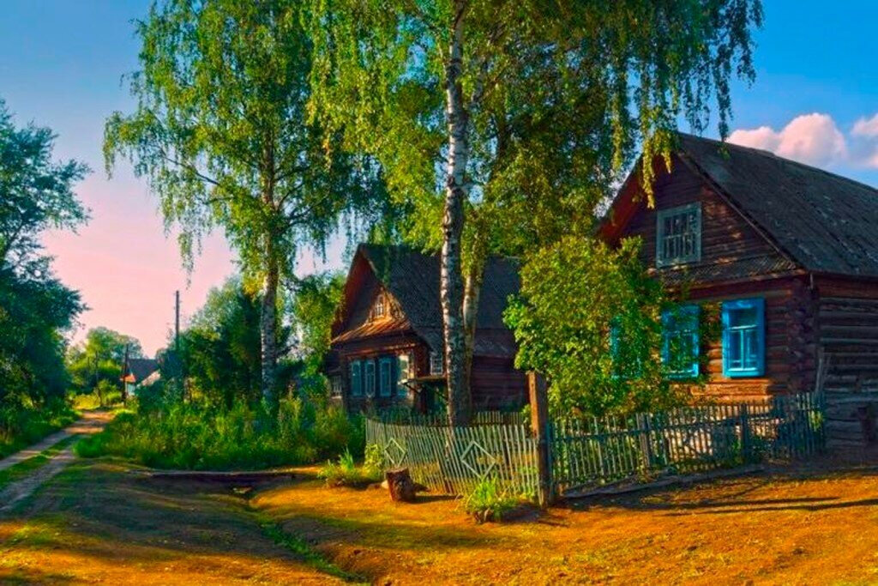

**1.Познавательное развитие. ФЭМП**

Тема: «День рождение доброй волшебницы».

**Цели деятельности педагога:** совершенствовать умение различать и называть геометрические фигуры: круг, квадрат, треугольник, куб; развивать внимание, мышление, память, воображение; упражнять в ходьбе, отрабатывая переменный шаг и координацию движений, в беге врассыпную, в равновесии; закреплять умение влезать на наклонную лесенку, не пропуская реек.

**Материалы и оборудование:** картонная «волшебная» палочка для каждого ребенка, разноцветные геометрические фигуры разного размера, клей, следы, вырезанные из бумаги разного цвета.

**Ход занятия.**

**1. Организационный момент.**

**Воспитатель.** Как вы помните, нас на день рождения пригласила добрая волшебница. У нас есть подарок для нее – волшебная палочка. Пора в дорогу, на праздник к волшебнице.



**2. Подвижно-дидактические игры.**

**Воспитатель.** Наша именинница живет в сказочном лесу, а значит, и дорога будет интересной и непростой. Чтобы пройти на полянку, надо пройти по мостику.

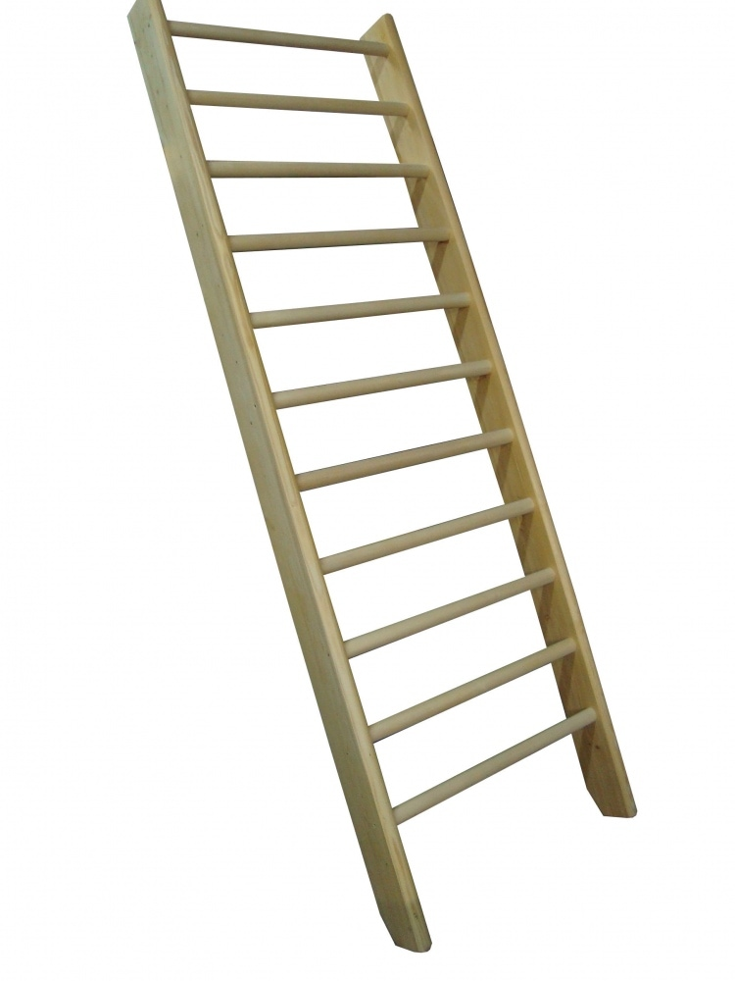

***«Через мостик».***

*Дети по очереди влезают на наклонную лесенку, воспитатель напоминает, что пропускать рейки-ступеньки нельзя.*

***«Найди геометрическую фигуру».***

*Воспитатель предлагает ребенку найти геометрическую фигуру.*

**

* *

**3. Дидактическая игра «День рождения».**

*Дети встречаются с «волшебницей», дарят подарки. «Волшебница» зовет всех пить чай с тортом. Дети помогают накрыть на стол, подбирая к чашечке определенного цвета такое же блюдце.*

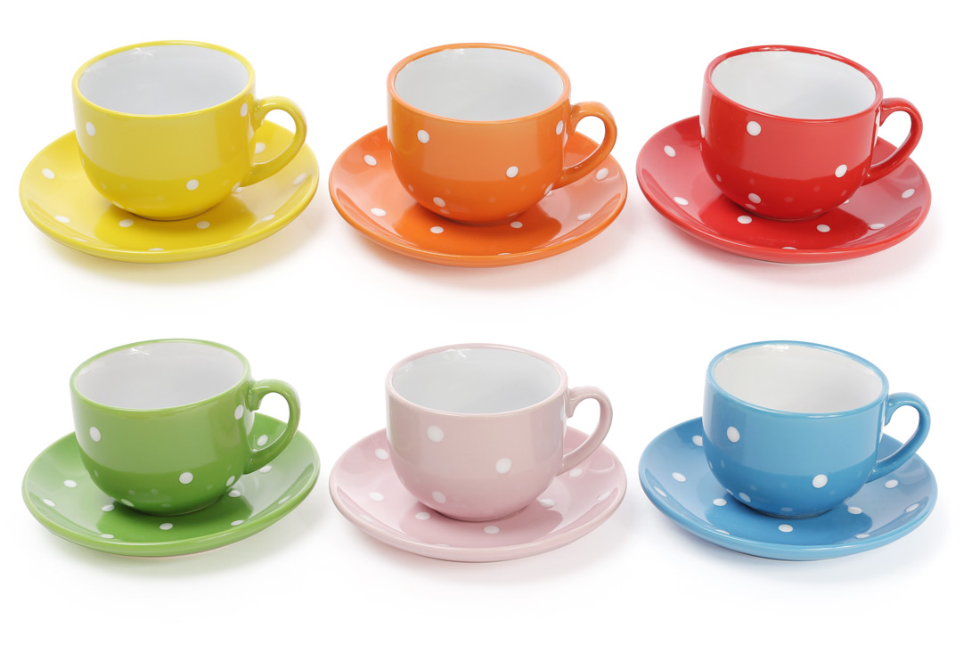

**4. Рефлексия.**

– Чем мы сегодня занимались на занятии?

– Какая игра вам понравилась?

*Дети прощаются с «волшебницей».*

**2. Лепка.**

**Тема:** «Сладости для магазина».

**Цель:** закрепить приемы лепки; развивать творческие способности, самостоятельность.

**Материал:** пластилин, доски для лепки, полочка для готовых изделий.

Родители (показывает полочку).

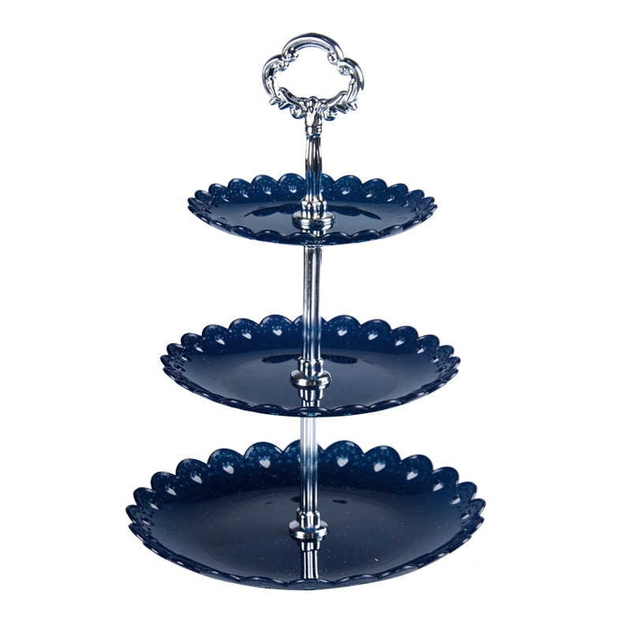

Это магазин, но он пока пуст, нужно заполнить его сладостями, скоро придут куклы за покупками.

    Родители дают детям возможность подумать, что будет лепить каждый из них, затем спрашивает детей об их замысле, советует, с чего начать, наблюдает за работой детей, помогает тем, кто затрудняется.

    Дети раскладывают вылепленные «сладости» на полочки, рассматривают, что получилось, рассказывают о своих работах. Родители хвалят их за старание и творчество.

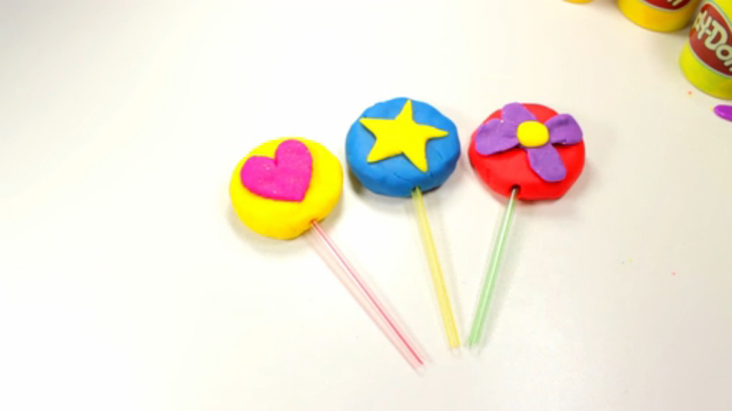

   Родители поют песенку «Путаница», дети слушают и подпевают, затем объясняют, о какой путанице поется в песне.

ПУТАНИЦА

… Собака садится играть на гармошке,

Ныряют в аквариум рыжие кошки,

Носки начинают вязать канарейки,

Цветы малышей поливают из лейки,

Старик на окошке лежит, загорает,

А внучкина бабушка в куклы играет,

А рыбы читают веселые книжки,

Отняв потихонечку их у мальчишки…

*4.     Рефлексия.*

- Что мы лепили для магазина?